Pt11. RUTA TRUMP
RUTA TRUMP
Poca gent coneix que una de les grans passions d'en Donald Trump és el ciclisme. Entre les promeses que va fer durant la campanya electoral va ser la creació de la competició "La volta als EEUU", una mena de Tour de França pels EEUU on ciclistes d'arreu del món recorrien els diferents estats i es promocionava el seu país al món. Ara que en Trump, per sort o per desgràcia, és president, ens ha demanat ajuda per dissenyar la BD que utilitzarà per registrar als participants i fer un seguiment de totes les etapes. Aquestes són les seves necessitats:
- Els equips es registraran a la seva web i guardarem el seu nom i director. Cada equip tindrà un conjunt de ciclistes i de cadascun es guardarà el seu nom, data de naixement, número de dorsal i nacionalitat.
- Cada etapa tindrà el seu número, kms, ciutat de sortida i d'arribada. Per a les ciutats es guardarà el seu nom, població i estat al qual pertany.
- Cada etapa podrà constar o no de ports de muntanya que hauran de pujar els ciclistes. Els ports tindran un nom, altura i categoria (especial, 1a, 2a, 3a, ...).
- Els ciclistes podran guanyar etapes i/o ports de muntanya. Només un ciclista es guardarà com guanyador (1r en arribar)
- A més, d'acord als punts acumulats en diferents etapes, cada dia abans de començar, per a cada etapa es repartiran maillots als ciclistes millor puntuats. Per exemple, el maillot groc és el que es correspon amb el líder per temps, el de topos amb el de millor escalador, el verd és el líder per punts .. El maillot tindrà un color i un premi.
1) Realitza el diagrama entitat relació
- Indica les entitats i atributs propis de cada entitat (Per exemple: Equip:idequip, nom, director)(3 punts, 0.375 per entitat)
- Indica les relacions entre entitats i la connectivitat (Per exemple: Equip-ciclista: 1:N (pertany))(4 punts, 0,44 per relació)
2) Tradueix el diagrama entitat-relació a model relacional (3 punts)

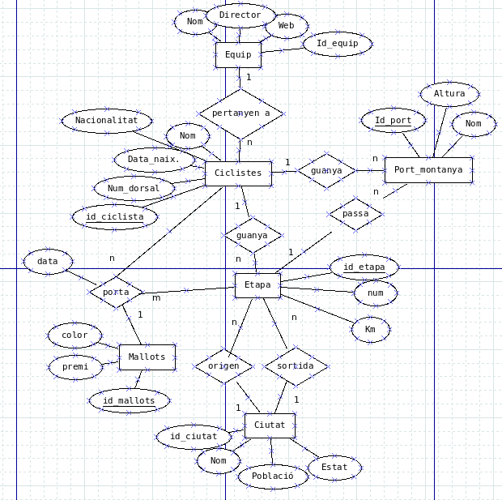
Equip: (Id_equip, Director, Web)
Ciclistes: (Id_ciclistes, Nom, Data_naixement, Dorsal, Nacionalitat, Id_equip)
on Id_cequip es clau forana de Equip
Etapa: (Id_etapa, Km, Nom, Id_ciclistes, ciutat_desti, ciutat_origen)
on Id_ciclistes es clau forana de Ciclistes
on ciutat_origen es clau forana de Ciutat
on ciutat_origen es clau forana de Ciutat
Port_montanya: (Id_port, Altura, Nom, Id_ciclistesPort, Id_etapa)
on Nom_ciclistesPort es clau forana de Ciclistes
on id_etapa es clau forana de Etapa
Ciutat: (Nom_ciutat, Població, Estat )
Mallots: (Id_mallots, Color, Premi)
Porta: (Id_ciclistes, Id_etapa, Id, mallots, Punts)
on Id_ciclistes es clau forana de Etapa
on Id_etapa es clau forana de Etapa
on Id_mallots es clau forana de Mallots

